Niveaubestimmende Aufgaben – Physik – Schuljahrgang 6:
Temperaturausgleich im interaktiven Diagramm
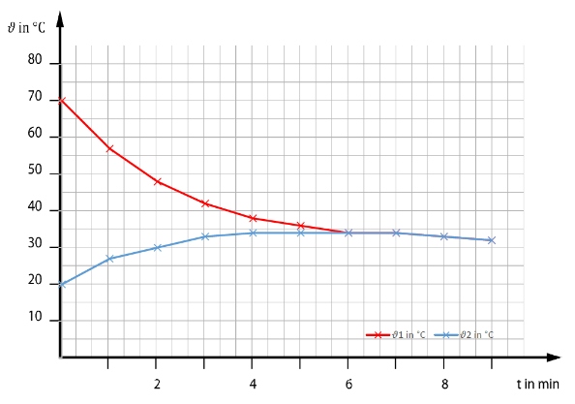
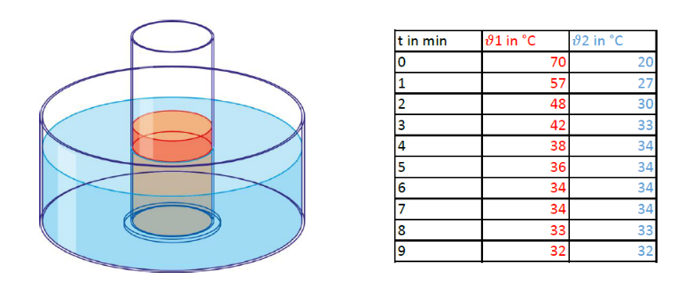
Auswertung eines SE
- Einordnung in den Fachlehrplan
Kompetenzschwerpunkt(e) bzw. Kompetenzbereiche:
Wärmeübergänge ermitteln und beeinflussen
- Bestimmung der Temperatur von Körpern
- Temperaturänderungen bei Vorgängen
- Erfassen und Darstellen von Messwerten in Diagrammen mit digitalen Werkzeugen (1.2)
zu entwickelnde Kompetenzen:
Fachlehrplan:
Erkenntnisse gewinnen: Die Lernenden planen ihr Vorgehen und erschließen sachgerechte Informationen mit Hilfe entsprechender Untersuchungs- sowie Recherchemethoden.
Grundsatzband:
Lernkompetenz:
Die Lernenden sollen in der Lage sein, sachgerecht, situationsbezogen und selbstständig unterschiedliche Lern- und Wirklichkeitsbereiche zu erschließen und zur Problemlösung zu nutzen.
Bezug zu grundlegenden Wissensbeständen:
Temperatur, Wärme, Abkühlung, Erwärmung

- Material
- Tablet oder Notebook mit Tabellenkalkulationsprogramm
- interaktives Arbeitsblatt (vorgefertigt): Temperaturausgleich_digital_Diagramm_geschuetzt.xlsx
- SE-Experimentiermaterial: 2 Bechergläser unterschiedlicher Größe, 2 (mögl. Digital-*)Thermometer, Wasser mit unterschiedlicher Temperatur

- Anregungen und Hinweise zum unterrichtlichen Einsatz
Vorwissen: Die Lernenden können die Temperatur eines Körpers messen. Sie können einen Schülerversuch mit Hilfen sicherheitsgerecht durchführen.
Anforderung: Propädeutisch wird die grafische Messwertdarstellung in einem Diagramm mithilfe der Tabellenkalkulation gezeigt. Die Lernenden bekommen einen ersten Kontakt zu einem digitalen Auswerteverfahren und staunen über die präzisen Ergebnisse, indem sie Messwerte in ein bereitgestelltes interaktives Arbeitsblatt eintragen und gleichzeitig das Entstehen der Kurven im Diagramm betrachten. Sie beschreiben anschließend die Kurvenverläufe der Abkühlungskurve und der Erwärmungskurve bis zum Temperaturausgleich. Zuvor wird empfohlen, dass der Schülerversuch in Partnerarbeit durchgeführt wird, bei dem die Lernenden zu verschiedenen Zeitpunkten gleichzeitig die Temperatur zweier Körper messen.
Bevor die Lernenden zum ersten Mal ein Diagramm selbst zeichnen, sollen sie mit diesem elektronischen Arbeitsblatt sehen, welche Auswirkung eine Änderung in der Wertetabelle auf die Kurve im Diagramm hat. Beide Kurven bauen sich mit der Eingabe der Messwerte Schritt für Schritt vor den Augen der Lernenden auf.
Dazu wird ein Tabellenkalkulations-Arbeitsblatt mit vorgegeben Diagramm genutzt. Dieses ist geschützt, so dass die Lernenden nur die erlaubten Zellen bearbeiten können.
Zum späteren Ausdrucken und Abheften im Hefter ist das Tabellenkalkulationsblatt im A4 Hochformat vorgesehen. Dieses sollte auf Tablets installiert werden, die im Hochformatmodus genutzt werden können. Dabei sind sowohl die Wertetabelle als auch das Diagramm auf einem Bildschirm zu sehen.
Ausblick: Die Lernenden können Wärme und Temperatur unterscheiden. Sie wissen, dass sich die Wärme vom Körper mit höherer Temperatur zum Körper mit niederer Temperatur ausbreitet. Dabei ändern beide Körper ihre Temperatur. Je größer der Temperaturunterschied, desto schneller ist der Wärmeübergang. Dies werden sie später für beschleunigte Abkühlungsvorgänge nutzen (z. B. Abkühlung einer Babyflasche) oder bei der Wärmeisolierung beachten.

- Mögliche Probleme der Umsetzung
Sichtbarkeit am Bildschirm im Querformat
An Notebook oder Laptop ist die Entstehung der Kurven im Diagramm nur im stark verkleinerten Modus gleichzeitig zum Eintragen der Werte auf dem Bildschirm darstellbar, wenn das AB im Hochformat verwendet wird. Alternativ kann das bereitgestellte Excel-Arbeitsblatt im Querformat für Laptops oder Notebooks eingesetzt werden. Darin kann die Entstehung der Kurven im Diagramm gleichzeitig zur Eingabe der Messwerte betrachtet werden. Leider ist dann der Ausdruck nicht optimal für den Hefter.
Falsches Layout des Tabellenkalkulationsblattes
Das Layout des in Excel bereitgestellten Tabellenblattes wird durch unterschiedliche Office-Versionen beeinflusst und verändert. Abhilfe: Durch Speichern in einem älteren Format von Office kann dies manchmal umgangen werden.
Technische Probleme mit Tablet oder Laptop
Klassische analoge Papiervariante im Hefter oder mit ausgedrucktem Arbeitsblatt (Variante 3).
- Variationsmöglichkeiten
Variante 2 (digitale Auswertung):
Ohne Experiment: Auswertung vorgegebener Messwerte, die in das interaktive Arbeitsblatt eingetragen werden, um die Entstehung der Kurve kennenzulernen.
Variante 3 (analoge Auswertung):
Ohne Computer: Schülerversuch, Auswertung in einem ausgedruckten Arbeitsblatt (Kopiervorlage liegt vor), Lernende zeichnen das Diagramm selbst.
- Lösungserwartung
(siehe auch Lösungsblatt)

7. Weiterführende Hinweise
*Die Temperaturmessung sollte möglichst mit Digitalthermometern erfolgen. Jedoch können auch analoge Thermometer eingesetzt werden. Im Handel werden Digitalthermometer mit zwei Sonden als Grillthermometer angeboten. Ebenso könnte auch ein Messwert-Erfassungs-System eingesetzt werden.
8. Quellenverzeichnis
Am Ende jeder Aufgabe wird ein Quellenverzeichnis nach folgendem Muster angefügt:
Seite | Name der Quelle | Ursprung (Link oder Werk) | Lizenzform
 | Exceldatei  (Bild) | Von Kommission erstellt | cc
Bild im Steckbrief  Fotomontage aus zwei Bildern und eigener Darstellung |  | https://images.pexels.com/photos/1558690/pexels-photo-1558690.jpeg?auto=compress&cs=tinysrgb&dpr=3&h=750&w=1260 | cc-frei
 |  | https://encrypted-tbn0.gstatic.com/images?q=tbn%3AANd9GcSeZeioxLd7sw09iscLgLRy12CbjXL095jdnVz_UMDqH1K0p0t6&usqp=CAU | cc-frei

